高崎小  どんぐりっ子通信 | 東根市立高崎小学校  令和２年４月１５日（木）  編集・発行 樋口 良彦

高崎小学校の児童の皆さんへ
４月９日（木）の臨時休業開始から一週間が過ぎました。児童の皆さんは、自分も周りの人も感染しないために、できるだけ自宅で過ごしたり、健康のために体を動かす時でも人気を避けて過ごしたりしていることでしょう。
臨時休業は、５月１０日（日）まで延長となりました。感染を予防しながら２回の登校日を設け、皆さんの生活の様子を確認し、学習についても指導します。登校日の詳しいことは、またあとでお知らせしますね。 校長先生より
《今日の学校周辺の花たち》
今、高崎小学校は、たくさんの花々に包まれ、まさに春満開です。心を優しくする眩しいほど素敵な花々を紹介します。
〔さくら…校舎北側〕  染井吉野よりも少し早く花開きました。開花の直後は、今日よりももっと鮮やかな朱の色を見せていました。校地内には、まだまだたくさんの桜の木があります。このあとどんな表情を見せてくれるか、とても楽しみです。 | 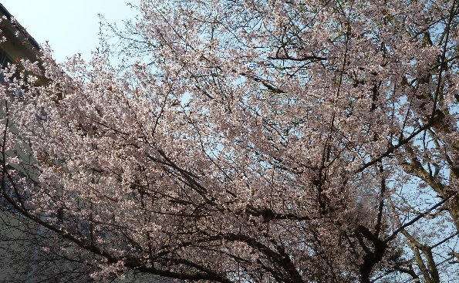
〔パンジー…昇降口南側〕  昨年１１月に、緑の少年団のグリーン活動で植えたパンジーが、盛りを迎えています。雪の重さに耐えて冬を過ごし、様々な色の花が次々と開いています。時々の花摘みは、校長先生にとって楽しみでもあります。 | 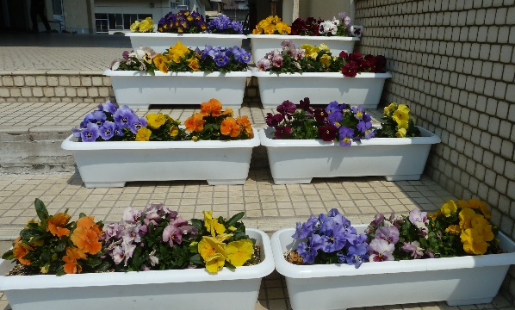
〔スイセン…グラウンド東側土手〕  昨年１０月、さくら学級の皆さんが農村環境保全指導員の清野安子さんとともに植えたスイセンの球根が花開きました。今は葉も花の数も少ないものの、数年もするときっと株が増え、きっと立派なスイセンに成長することでしょう。 | 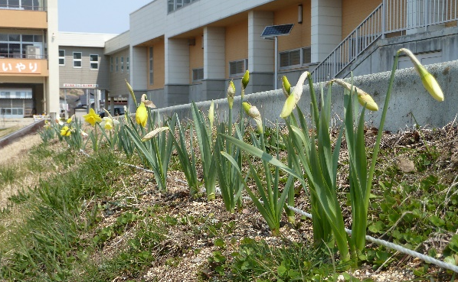

１０月２１日（月）の午前に、農村環境保全指導員の清野安子さんのご指導で、球根の植栽を行いました。長く続いている事業で、今年はグランド東側にスイセンを一列に、プランターにはチューリップの球根を、さくら学級4名の児童が植えました。来春には、きっと見事な花を咲かせ、高崎小学校に関係する皆さんはもちろんのこと、国道４８号を通るドライバーの目を楽しませてくれるでしょう。

令和２年４月９日
児童見守りを利用されている保護者の皆様
東根市立高崎小学校
校 長 樋口 良彦

臨時休業期間における児童見守りの運営について（お知らせとお願い）

陽春の候、皆様におかれましてはご健勝のことと存じます。
さて、本日４月９日（木）より、臨時休業期間の児童見守りを始めました。急なお知らせにもかかわらず、ご対応いただきましてありがとうございました。
児童は、登校から学童引き渡しまでの６時間ほどを、３階の児童会室を会場として、学校の時程に従って過ごしました。最初に一日の学習予定を自分で立て、その後は持参した課題に各自のペースで取り組みました。学年によって集中できる時間に違いはありましたが、高崎学童クラブとは異なる環境の中で、それぞれに頑張りました。
なお、本日の取り組み状況を踏まえ、明日以降の児童見守りの運営に関するお願い等を下に記しました。他者との接触機会をできるだけ避けるとともに、お子様に体調不良等が見られる際は参加をご遠慮いただくなど、感染リスクを下げ健康を守る取り組みを重ねながら、緊張感をもち運営して参ります。ぜひ、ご一読のうえご理解とご協力をお願いいたします。

記

１ 登校について
（１）防犯上の理由により、児童昇降口は８：００に開錠し、８：１５分に施錠します。
（２）上記の時間以外は、職員玄関脇のインターホンにて、来校の旨をお知らせください。すぐに職員が玄関まで赴き、開錠します。
（３）児童の安全確保と事故防止のため、児童が欠席、遅刻、早退する場合は、必ず学校にお知らせください。（７：４５～８：００）

２ 児童の体調と安全管理等について
（１）登校前にお子様の検温と健康観察を実施し、自分も仲間も健康で生活できる状態であることを確認してください。結果を記録した「健康チェックカード」は、毎日持たせてください。
（２）感染症予防のため、全員がマスクを着用して生活します。ご協力ください。
（３）ハンカチと必要な量のちり紙を必ず持たせてください。
（４）微熱や咳、鼻水等が見られる時や、他の児童の生活・学習に大きな影響などがある時は、緊急連絡先に電話を差し上げお迎えなどをお願いいたします。ご協力をお願いいたします。

３ 学習課題について
（１）学校で配付した課題のほかに、自分が好きな本や工作で作れるものなど、児童の発達に合わせた課題でも結構です。（安全上の理由から、刃物や工具などを必要とする課題はご遠慮ください。）
（２）学級での生活とも異なり、我慢しながら取り組む時間が長くなります。低学年の児童は、とりわけ教科等学習の課題への取り組みが難しいようです。自分でどんなことができるかなど、ぜひお子様と相談願います。

４ その他
何かありましたら、下記の担当者にお知らせください。
担当 東根市立高崎小学校
教頭 阿部 玲子
℡ ４４－２３２０

令和２年４月８日
高崎学童クラブを利用している保護者の皆様
東根市立高崎小学校
校 長 樋口 良彦

新型コロナウイルス感染症拡大阻止のための臨時休業措置に伴う
児童の居場所確保と小学校による児童見守りについて（お知らせ）

陽春の候、高崎学童クラブを利用している保護者の皆様におかれましてはご健勝のことと存じます。
さて、４月９日（木）から２週間の臨時休業措置に伴い、この期間内において、接触機会を避ける対応が求められる中にあっても昼間の居場所の確保が難しい児童については、学校が場所を提供し午後からの学童クラブ利用に引き継ぐことが可能となります。
つきましては、本校における児童見守りを以下により実施いたしますので、希望される方は内容をご確認のうえ、別紙申込書に必要事項を記入（押印を含む）し、ご提出願います。新型コロナウイルスのいっそうの感染拡大が懸念される中での急な取り組みであり、申し込みまで間がない点は、どうかご容赦願います。
記
１ 対象児童 現在高崎学童クラブを利用している児童で、昼間の居場所確保が難しい児童

２ 期間 令和２年４月９日（木）から２２日（水）までの月曜日から金曜日
午前８時１５分から午後２時まで

３ 場所 東根市立高崎小学校 各教室、体育館、グラウンドなど

４ 見守りの内容 （１）児童は、マスク着用や手洗いなどの保健ルールを守り生活します。
（２）児童は、学校が配付した課題や自身が用意した課題を持参し、学校の生活時間（時程）に沿って自ら計画的に取り組みます。
（３）昼食は持参した弁当を学習する教室で食べます。
（４）中間休みや昼休みは、体育館やグラウンドで体を動かします。
（５）学校職員は、児童の登校確認や学習中の安全確保等を中心に見守るとともに、児童が下校する際は高崎学童クラブへの到着を見届けます。
（６）児童に体調不良や軽微なケガが生じた場合は、その状態に応じて学校が対応します（必要な時は保護者に連絡し対応を要請します）。
（７）家庭では、毎朝家を出る前に検温と健康状態確認を行い、不調時は無理な登校とならぬようご配慮願います。

５ 申込方法 （１）４月９日（木）午前７時３０から８時までの間に、保護者の皆様より学校での見守り希望の意思を、電話で学校までお知らせください（大事なお子様をお預かりするので、直接のやり取りをさせてください）。
（２）別紙「臨時休業に伴う学校での見守り申込書」に必要事項を記入し、４月９日（木）朝には学校に届くようにしてください。

６ その他 （１）ご都合等については、ご相談ください。
（２）不明な点は、下記の担当者にお知らせ願います。
担当 東根市立高崎小学校
教頭 阿部 玲子
℡ ４４－２３２０

受付日 令和２年 月 日

新型コロナウイルス感染症拡大阻止のための臨時休業措置に伴う
高崎小学校における児童見守り申込書

東根市立高崎小学校長 殿

令和２年４月９日（木）から２２日（水）までの臨時休業期間中での高崎小

学校における児童見守り開設日に、下記の児童の見守りをお願いします。

児童見守りにおいては、学校での生活ルールとマナーを守り、自他ともに安

全に過ごすよう努めます。

令和２年４月 日

児童 年 氏名
児童 年 氏名
児童 年 氏名

保護者 氏名

＜緊急連絡先 続柄（ ）℡ ― ― ＞
＊緊急時の連絡先として利用します。確実に連絡がつく番号をお書きください。

＜登校の方法：該当するものに〇をつけてください。＞
（ ） 保護者が学校に送り届ける。
（ ） 市のスクールバスを利用する。

